Viernes
17
de Septiembre

Quinto de Primaria
Educación Socioemocional

Los sentimientos hacen la diferencia

Aprendizaje esperado: Valora que los sentimientos se construyen a partir de las personas, cosas o situaciones importantes, así como algunas maneras de regularlos para la toma de decisiones y para lograr el bienestar personal y social.

Énfasis: Valora que los sentimientos se construyen a partir de las personas, cosas o situaciones importantes, así como algunas maneras de regularlos para la toma de decisiones y para lograr el bienestar personal y social.

¿Qué vamos a aprender?

Valorarás que los sentimientos se construyen a partir de las personas, cosas o situaciones importantes, así como algunas maneras de regularlos para la toma de decisiones y para lograr el bienestar personal y social.

¿Qué hacemos?

En la sesión de hoy bordaremos el tema de los sentimientos. Como recordarás en la clase anterior vimos los estados de ánimo y su diferencia con las emociones, en esta ocasión conoceremos que los sentimientos se derivan de las emociones y le dan sentido a todo lo que vivimos.

Hoy te comentaré sobre la importancia de los sentimientos y su diferencia con las emociones. Vamos arrancar la clase con el testimonio de una de nuestras alumnas sobre lo que le ocurrió recientemente.
Te invito a observar la siguiente cápsula.

- Melanie sobre sus sentimientos.
https://youtu.be/4z-mgRHQTlI

Efectivamente, eso que manifiestas es un sentimiento, que, a diferencia de las emociones, es menos intenso, pero de mayor duración, afortunadamente pudiste resolverlo, y eso contribuyó a cambiar el sentimiento que sentías.

Recuerda que, en las clases anteriores, vimos que las emociones son muy intensas, pero duran poco, por ejemplo, cuando alguien te da un regalo no esperado, te pones muy alegre y hasta brincas.

Las emociones las experimentamos con nuestro cuerpo y rostro y no son tan prolongadas, son momentáneas, aunque pueden repetirse muy seguido.

Los sentimientos y las emociones son dos caras de la misma moneda y están muy interconectados, pero son dos cosas muy diferentes.

Las emociones son transitorias, lo que hace que nos saquen de nuestro estado habitual, nos impulsan y motivan hacia la acción. Son más intensas que los sentimientos, pero duran menos que éstos, son energía que se mueve a través de nuestro cuerpo, que se estanca si la reprimimos.

En cambio los sentimientos, son la suma de emoción y pensamiento, es decir, es el resultado de las emociones. Una emoción se transforma en sentimiento en la medida que uno toma consciencia de ella, sobre todo cuando un acontecimiento es persistente.

Por ejemplo, cuando alguien hace cosas agradables, platica y bromea contigo o te trata de muy buena manera, con el paso del tiempo empiezas a sentir un sentimiento de cariño o amistad hacia esa persona. Los sentimientos suelen durar más tiempo que las emociones, y se dan después de las emociones, no hay sentimiento sin emoción.

Observa el siguiente video con el Maestro César Deveaux que nos explicará más ampliamente sobre los sentimientos. Obsérvalo del minuto 04:45 al 10:00

- César Deveaux sobre los sentimientos.
https://youtu.be/iXU8vIv0dew

Me parece excelente lo que el especialista nos muestra, sobre todo la manera de regular los sentimientos.

Es muy importante poder externar lo que sentimos, pero ahora te voy a explicar más a profundidad el tema, pon mucha atención.
Observa la siguiente cápsula.

- Don Leopoldo y Cupertino – Sentimientos.
https://youtu.be/HpNANBM8-Yc

Qué buena enseñanza, no hay como platicar de los sentimientos que sentimos por las personas, sobre todo cuando son aversivos, de esta manera logramos resolverlos.

Los sentimientos son más duraderos y estables, son la máxima expresión del ser humano, porque forman parte de nuestra conciencia, se caracterizan por el impacto afectivo que le causa una persona, animal, cosa, recuerdo o situación en general, son el resultado de las emociones.

Los estados de ánimo son más bien una actitud, un estado, una forma de permanecer o de estar, suelen ser estables ya que su duración es prolongada en el tiempo, afecta directamente a la visión que tiene la persona del mundo, es decir, explica el porqué de las conductas cotidianas.

Te daré un breve ejemplo de la vida cotidiana para entenderlos mejor.

Alegría. Un sentimiento que se relaciona con la alegría es el amor o agrado hacia un amigo o amiga, que nos hace sentir bien, y el estado de ánimo es de felicidad.

Enojo. Puede ser que cuando veo que maltratan a los animales me pone en un estado de ánimo de tensión, es decir, que me siento tensa, y el sentimiento que me provoca es indignación.

Tristeza. Cuando extrañas algún ser querido que tiene tiempo que no sabes nada de él, y el estado de ánimo sería melancolía al no tener noticias de la persona que quieres.

Miedo. Un sentimiento que se relacione con el miedo es la preocupación de no saber qué hacer o cómo actuar ante ese miedo, como en una ocasión que me perdí en un parque cuando estaba pequeño y también provocó en mí un estado de ánimo de desaliento al pensar que ya no me encontraran.

Asco. Hace poco fui a comer a un lugar que me gusta mucho, pero tenía un olor muy feo, como si no hubieran hecho el aseo en mucho tiempo. Me dio desconfianza y me quedó un sentimiento de decepción por el lugar, por lo que preferí irme a comer a otro lado.

Sorpresa. Todos pasamos por muchas sorpresas en la vida, desde los regalos en los cumpleaños o cuando conoces algún lugar nuevo que te impresiona. La sorpresa puede causar un estado de asombro y un sentimiento de curiosidad, o si la sorpresa no es agradable, puede causar un estado de ánimo nervioso o un sentimiento de preocupación.

Con toda esta información podemos conocer mejor sobre los sentimientos, las emociones y los estados de ánimo, y el cómo separarlos.

El Reto de Hoy:

En tu bitácora de emociones responde las siguientes preguntas:

¿Cómo reaccionas ante alguna situación que te cause enojo?
¿Puedes regular tus sentimientos y emociones cuando hay algo que te afecta o incómoda?
¿Qué piensas que podemos hacer todos para poder regular nuestros sentimientos y la forma en que actuamos?

Recuerda compartir esto con tu profesora o profesor, con tus amigas y amigos de clase y claro con tu familia, que seguramente le será de mucha ayuda y apoyo.

¡Buen trabajo!

Gracias por tu esfuerzo.

Para saber más:
Lecturas

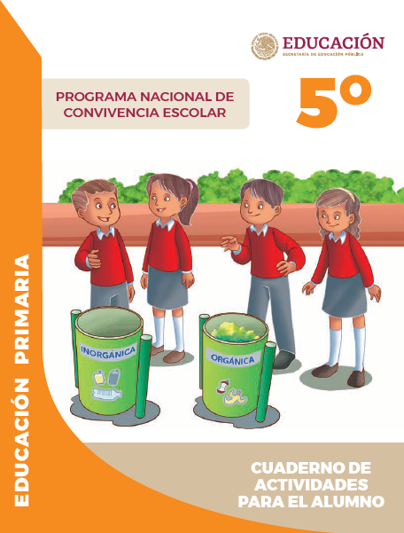
https://www.gob.mx/cms/uploads/attachment/file/533117/5o_Cuaderno_PNCE_2019.pdf

